Banco de Oportunidades

Plano de Implantação de Sistema

Equipe:

Dayane Camile Bezerra de Lima

Ithalo Rannieri Araujo Soares

Lucas Gabriel da Rocha Nascimento

Maiara da Silva Lira

Maria Antonia Monteiro da Silva

Pedro Henrique Laureano Novaes

Talisson de Souza Mendes da Silva

Sandrirames Albino Fausto

Recife — 10/04/2025

**SUMÁRIO**

**Histórico de Revisões 3**

**Conteúdo 4**

1. Introdução 4

1.1. A Organização 4

1.2. O projeto e seu propósito 4

1.3. Equipe do projeto 4

2. Contexto da unidade em estudo 5

2.1. Histórico da unidade de negócio 5

2.2. Os stakeholders 5

2.3. Objetivos da unidade de negócio 5

2.4. Sistema atualmente implantado 5

3. Análise de estados 6

3.1. Estado Atual 6

3.1.1. Escopo do processo 6

3.1.3. Vantagens — Aspectos Positivos 7

3.1.4. Desafios — Pontos de Melhoria 7

3.1.5. Justificativa 7

3.2. Estado Desejado 8

3.2.1. Análise de Gaps 8

3.2.1.1. Arquitetura de Negócios 8

3.2.1.2. Arquitetura de Sistemas de Informação 9

3.2.1.3. Arquitetura de Tecnologia 9

3.2.2. Processos To-Be 11

3.2.3. Resultados esperados 12

4. Plano de Ação 13

4.1. Visão geral da proposta de solução (Componentes da solução, Interfaces, Requisitos de Sistema, etc.) 13

4.2. Estratégia de Implantação 13

4.3. Dimensionamento e Perfil da Equipe para a Implantação da Melhoria 13

4.4. Custos Associados à Implantação da Melhoria 14

4.5. Cronograma Macro (Principais etapas da implantação de melhorias, dentro de intervalos mensais ou quinzenais) 14

4.6. Plano de medições e análise (Métricas que indicarão a efetividade da transformação) 14

5. Conclusões e Considerações Finais 14

6. Folha de Assinaturas (time e Cliente real) 14

# 

# Histórico de Revisões

|  |  |  |  |
| --- | --- | --- | --- |
| **Revisão** | **Data** | **Descrição** | **Autor** |
| 1 | 12/12/2024 | Fatores críticos de sucesso | Equipe |
| 2 | 22/01/2025 | Ciclo de Ideação | Equipe |
| 3 | 11/02/2025 | Modelagem AS-IS | Equipe |
| 4 | 20/02/2025 | Lacunas do processo | Equipe |
| 5 | 22/02/2025 | Proposta de solução | Equipe |
| 6 | 25/02/2025 | Estratégia de implantação | Equipe |
| 7 | 06/03/2025 | Prototipagem da solução | Equipe |
| 8 | 25/03/2025 | Valores de negócio | Equipe |
| 9 | 28/03/2025 | Modelagem TO-BE | Equipe |
| 10 | 07/04/2025 | Indicadores de Desempenho | Equipe |
| 11 | 02/04/2025 | Protótipo de Alta Fidelidade | Equipe |

# 

# 

# Conteúdo

## **Introdução**

### **A Organização**

A organização envolvida no projeto é a **Prefeitura do Recife**, por meio da Secretaria de Oportunidades e Desenvolvimento Organizacional. Essa estrutura é dedicada à promoção de práticas inovadoras na gestão pública e ao incentivo de soluções tecnológicas que aproximem a população da cidade de oportunidades de participação social. A Prefeitura atua na formulação de políticas públicas voltadas para desenvolvimento econômico, social e sustentável, buscando transparência, equidade e eficiência institucional.

Destaca-se por fomentar iniciativas que articulam a participação cidadã com tecnologia, incluindo plataformas digitais colaborativas e projetos de cocriação com empresas privadas, ONGs e universidades. O compromisso é transformar desafios urbanos em oportunidades de inovação social, garantindo que a população participe ativamente da construção e usufruto das soluções implementadas.

### **O projeto e seu propósito**

* **Objetivo:** Modernizar e expandir a plataforma Capiba tornando-a mais acessível, interativa e intuitiva para a população, ampliando o engajamento e fortalecendo a economia local.
* **Principais necessidades:**
* Facilitar a aquisição e utilização da moeda Capiba;
* Integrar comerciantes e órgãos municipais no ecossistema da moeda social;
* Reduzir dúvidas e aumentar a compreensão do cidadão sobre como usar a Capiba;
* Centralizar dados sobre transações, ações sociais e participação dos usuários;
* Fornecer informações estratégicas para gestores municipais;
* Incorporar o assistente virtual **Iago**, que auxiliará os cidadãos no uso da Capiba e na navegação pela plataforma;
* Promover engajamento contínuo da população e dos parceiros comerciais.

### **Equipe do projeto**

A equipe envolvida na elaboração deste projeto é composta por 3 estudantes do Centro de Informática da Universidade Federal de Pernambuco (UFPE):

* Maria Clara Gomes (Gerente de Projeto)
* Guilherme Pereira (Analista de Processos)
* Matheus Pessoa (Analista de Processos)

## **Contexto da unidade em estudo**

### **Histórico da unidade de negócio**

O **Projeto Capiba** é uma iniciativa da Prefeitura do Recife que visa incentivar a cidadania por meio de uma moeda social digital. O sistema promove ações sociais, ambientais e econômicas, recompensando cidadãos com Capibas que podem ser utilizadas em estabelecimentos parceiros ou eventos da cidade. A proposta também busca fomentar a participação da população, aproximando cidadãos, comerciantes e órgãos públicos em um ecossistema integrado..

### **Os stakeholders**

### 

Os stakeholders envolvidos neste projeto que foram essenciais para o desenvolvimento e alinhamento estratégico:

* **Pedro Casé**, Gestor de Fomento Universitário.
* **Igor Lins**, Gerente Geral de Plataformas de Serviços Públicos Digitais

Ambos oriundos da Prefeitura do Recife, execeram papéis essenciais para o alinhamento e construção do projeto, contribuindo com direcionamentos estratégicos e apoio institucional, atuando como fontes de informação e esclarecimento de dúvidas ao longo do desenvolvimento da solução proposta neste plano de implantação.   
 Além deles, destacam-se outros colaboradores técnicos que apoiaram a consolidação teórico-metodológica desta proposta:

* **Alexandre Vasconcelos** — Consultor PMBOK e Consultor de Sistemas de Gestão Empresarial
* **Jéssika Vilela** — Consultora de BPMN

### **Objetivos da unidade de negócio**

Garantir que a Capiba seja fácil de usar, transparente e integrada ao cotidiano do cidadão, permitindo decisões estratégicas baseadas em dados e aumentando o engajamento da população..

### **Sistema atualmente implantado**

O sistema atual é o aplicativo **Conecta Recife**, que permite a aquisição e uso da Capiba, mas apresenta limitações:

* Falta de clareza sobre como ganhar e utilizar a moeda;
* Não há integração entre comerciantes e órgãos municipais;
* Dados dispersos e pouco acessíveis;
* Necessidade de suporte para usuários, atualmente limitada;
* Ausência de mecanismos de gamificação mais atrativos.

O projeto propõe melhorias que incluem a **integração do assistente virtual Iago**, gamificação de recompensas e centralização de dados, garantindo uma experiência mais completa e engajadora.

.

## **Análise de estados**

### **Estado Atual**

#### 

#### Escopo do processo

Atualmente, o processo permite que cidadãos ganhem capibas através de desafios limitados e que atrem poucos públicos . A experiência é limitada pela interface do aplicativo, pelo suporte insuficiente ao usuário e pela falta de integração completa entre sistemas municipais, comerciantes e dados estratégicos..

* + 1. Processos - As Is

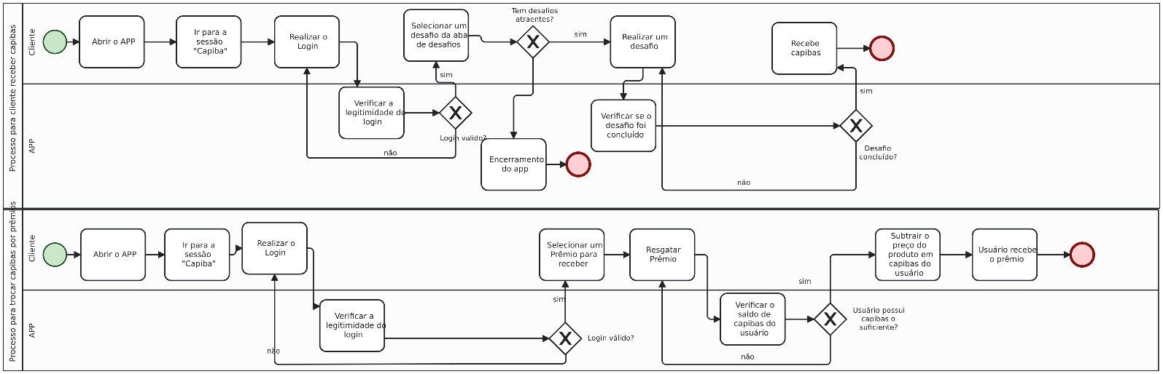

Modelagem BPMN do Processo *AS-IS*

#### Vantagens — Aspectos Positivos

No cenário atual do Capiba, as vantagens ainda são limitadas. O cidadão consegue conhecer a moeda e participar de algumas ações para ganhá-la, mas não há funcionalidades avançadas ou interatividade estruturada. A plataforma permite o registro básico de participação, mas não há integração com eventos da prefeitura, nem oferta de brindes de comerciantes parceiros. Apesar disso, a Capiba já representa uma iniciativa inovadora, com potencial para engajar a população e aproximar o cidadão das ações de incentivo social promovidas pela Prefeitura do Recife..

#### Desafios — Pontos de Melhoria

Os principais desafios identificados no estado atual são:

* **Ausência de comerciantes parceiros:** ainda não é possível trocar Capibas por brindes, perdendo oportunidades de engajamento e visibilidade para os estabelecimentos locais.
* **Falta de integração com eventos da Prefeitura:** a Capiba não está presente em eventos, o que limita sua circulação e o alcance da população.
* **Ausência de suporte interativo:** não há um assistente virtual, como o **Iago**, para orientar os usuários sobre como ganhar, usar e entender a moeda.
* **Engajamento limitado:** a população ainda não percebe completamente os benefícios de participar, devido à falta de experiências gamificadas e integração visível com a vida cotidiana.

Esses pontos mostram a necessidade de soluções que ampliem a funcionalidade, engajamento e visibilidade do Capiba.

.

#### Justificativa

A análise do processo atual evidencia lacunas que impedem a Capiba de atingir todo seu potencial:

1. Ausência de comerciantes oferecendo brindes, limitando incentivos e visibilidade da moeda.
2. Falta de integração com eventos da Prefeitura, reduzindo oportunidades de engajamento e participação cidadã.
3. Inexistência do **Iago**, assistente virtual de IA, que poderia orientar os cidadãos e esclarecer dúvidas sobre a moeda.
4. Baixo reconhecimento da Capiba na população, devido à falta de interatividade e experiências direcionadas.

Diante disso, torna-se essencial implementar soluções que permitam aos comerciantes oferecer brindes, integrar a Capiba a eventos municipais e disponibilizar o **Iago**, garantindo maior engajamento, compreensão e circulação da moeda social na cidade do Recife.

Em face desse cenário, fica evidente que a modelagem dos macroprocessos foi essencial para identificar e apontar explicitamente os gargalos presentes no processo atual, evidenciando os pontos e atribuições mais críticos e as etapas mais sobrecarregadas, a fim de trazer luz sobre quais raízes poderiam ser solucionadas para promover melhorias estruturais e otimizar todo o fluxo contínuo do processo.

### **Estado Desejado**

#### Análise de Gaps

A análise de gaps permite identificar as lacunas entre o estado atual do Capiba e o cenário desejado, propondo melhorias que aumentem o engajamento, a visibilidade e a usabilidade da moeda social. O objetivo é criar um ecossistema que facilite o uso da Capiba, conecte a população aos eventos da Prefeitura e permita a interação com o assistente virtual Iago.

##### Arquitetura de Negócios

Atualmente, a Capiba ainda não está integrada a comerciantes ou eventos, e os cidadãos dependem apenas de informações básicas para entender como participar. Não há mecanismos de incentivo claros, nem gamificação para aumentar o engajamento.

**Desejado:** Um ecossistema Capiba dinâmico, no qual:

* Comerciantes possam oferecer brindes em troca de Capibas, ganhando visibilidade no app;
* Capiba esteja presente em eventos promovidos pela Prefeitura, aumentando a circulação e a participação cidadã;
* Usuários sejam orientados pelo assistente virtual **Iago**, entendendo claramente como usar a moeda.

**Lacunas Principais:**  
I. Ausência de comerciantes oferecendo recompensas;  
II. Capiba não integrada a eventos municipais;  
III. Falta de suporte interativo para cidadãos;  
IV. Baixo engajamento e conhecimento da moeda na população.

**Possíveis soluções:** Implementar parcerias com comerciantes, integrar a Capiba a eventos da Prefeitura e desenvolver o **Iago**, garantindo instrução e interação em tempo real.

.

##### Arquitetura de Sistemas de Informação

Atualmente, não existe um sistema estruturado que conecte comerciantes, eventos e cidadãos para gerenciar a Capiba de forma integrada. A moeda social ainda depende de registros dispersos e comunicação manual.

**Desejado:** Uma plataforma digital interativa e intuitiva, que centralize informações sobre:

* A oferta de brindes de comerciantes;
* Participação da população em eventos;
* Interação contínua com o assistente **Iago**;
* Histórico de participação e recompensas.

**Lacunas:**

* Não há sistema centralizado;
* Falta de rastreabilidade das interações e recompensas;
* Ausência de suporte virtual ao cidadão.

**Possíveis soluções:** Criar uma plataforma integrada, responsiva e de fácil uso, com registro de participação, notificações em tempo real e interação com o **Iago**.

##### Arquitetura de Tecnologia

No estado atual, não existe infraestrutura tecnológica que suporte a integração de comerciantes, eventos e assistente virtual. A Capiba ainda não possui automação de processos ou interface intuitiva para engajar os usuários.

**Desejado:** Uma arquitetura tecnológica que:

* Permita integração entre app Conecta Recife, eventos e comerciantes;
* Disponibilize o **Iago** como assistente virtual de IA;
* Ofereça notificações e informações em tempo real;
* Tenha interface amigável e responsiva.

**Lacunas:**

* Falta de integração entre sistemas;
* Ausência de automação e processos digitais para gestão da Capiba;
* Ausência de assistente virtual.

**Possíveis soluções:** Desenvolver uma plataforma modular e integrada, com APIs para conexão de eventos e comerciantes, processos automatizados para gerenciamento de Capibas, e implementação do assistente virtual **Iago** para orientar e engajar os usuários.

#### Processos *To-Be*

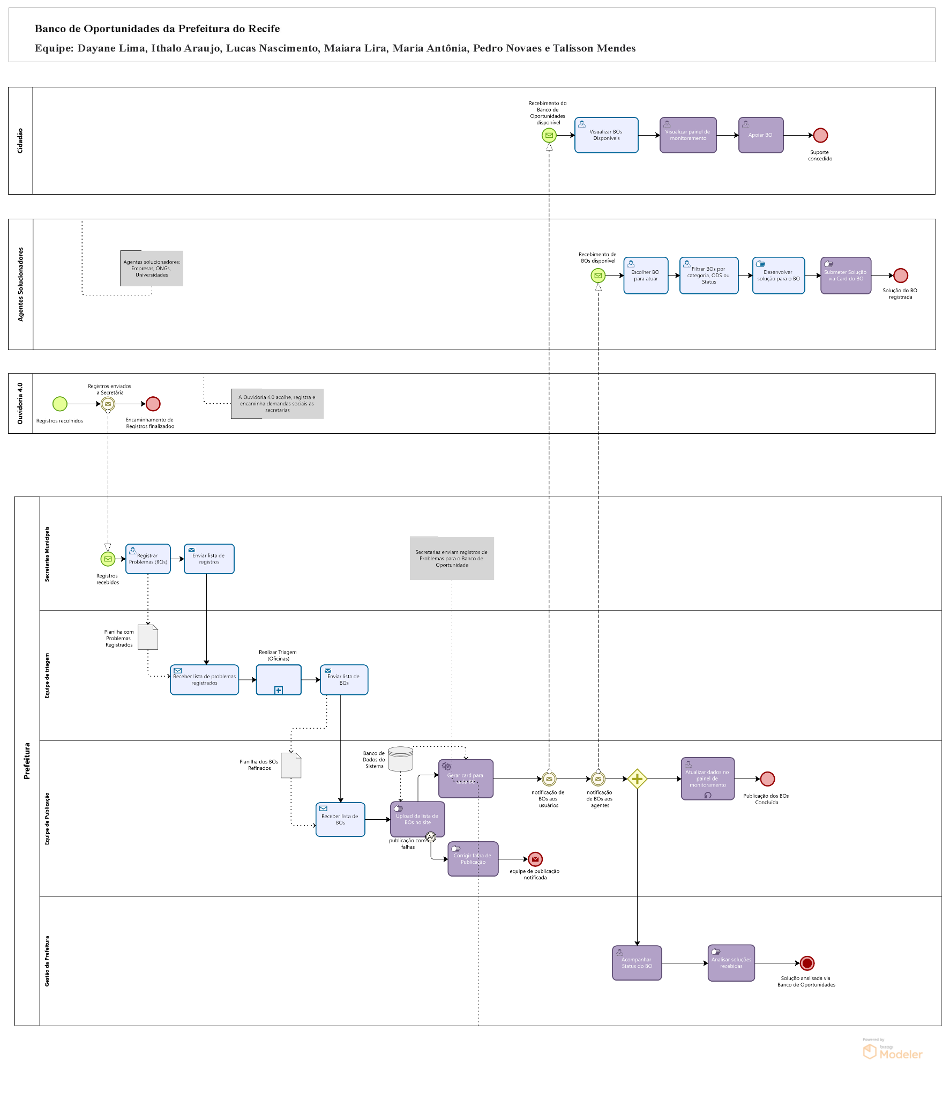

Modelagem BPMN do Processo *TO-BE*

Foram realizadas modificações nos seguintes processos: publicação dos problemas mapeados e refinados no Banco de Oportunidade — frequentemente referidos como “BOs” — e na classificação e filtragem dos BOs. Consequentemente, as atividades subsequentes desses processos incluem as seguintes mudanças: a filtragem dos BOs por status, categoria e Objetivos de Desenvolvimento Sustentável (ODS); a automatização do processo de publicação dos BOs na plataforma, por meio do upload de uma planilha; a geração automática do card ou página correspondente ao BO; e a possibilidade de submissão de soluções por parte dos agentes solucionadores, por meio de um botão disponível no próprio card do BO que redireciona ao forms.

#### Detalhamento da Arquitetura Tecnológica Proposta

A arquitetura da aplicação Capiba foi projetada para tornar a experiência do usuário intuitiva, engajadora e integrada às ações da Prefeitura do Recife, incluindo eventos, comerciantes parceiros e o assistente virtual **Iago**. A plataforma será desenvolvida de forma modular, garantindo flexibilidade e escalabilidade, e terá interface responsiva, facilitando a navegação tanto em desktops quanto em dispositivos móveis.

**Módulos Funcionais**

1. **Cadastro e gerenciamento de comerciantes**
   * Comerciantes podem oferecer brindes em troca de Capibas, aumentando sua visibilidade no app Conecta Recife.
   * Interface para inclusão de produtos/brindes e gestão de estoque disponível para troca.
   * Registro automático das transações de Capibas, garantindo rastreabilidade.
2. **Integração com eventos da Prefeitura**
   * Capiba estará presente em eventos municipais, permitindo que os cidadãos ganhem moedas por participação em atividades e desafios.
   * Eventos são exibidos em calendário interativo dentro do app, com notificações de oportunidades de participação.
3. **Assistente Virtual Iago**
   * Disponível para orientar os cidadãos sobre como adquirir, usar e trocar Capibas.
   * Suporte interativo via chat, respondendo dúvidas frequentes e guiando os usuários em tempo real.
   * Funcionalidade de gamificação, sugerindo desafios e recompensas personalizadas.
4. **Cards interativos de Capiba**
   * Exibição de informações resumidas sobre eventos, comerciantes e desafios para ganhar moedas.
   * Possui seção expandida com detalhes, regras de participação e histórico de interações do usuário.
   * Registro de Capibas adquiridas e trocadas, garantindo transparência.
5. **Painel de Monitoramento e Dashboard**
   * Disponível para gestores da Prefeitura e administradores do sistema.
   * Apresenta gráficos interativos e indicadores-chave, como quantidade de Capibas em circulação, engajamento por evento e participação de comerciantes.
   * Permite exportação de dados para análise externa, acompanhamento de métricas de engajamento e efetividade da moeda social.
6. **Integração com notificações e WhatsApp**
   * Disparo automático de notificações em eventos específicos (ex.: novo desafio, Capibas disponíveis para troca).
   * Botão de compartilhamento de informações sobre eventos e desafios via WhatsApp Web/Mobile.

#### Resultados esperados

Com a implementação do cenário To-Be, espera-se:

* **Aumento do engajamento**: cidadãos serão incentivados a participar de eventos e desafios, com acompanhamento e instrução pelo **Iago**.
* **Maior visibilidade para comerciantes**: parcerias que permitam oferecer brindes trarão benefícios de marketing e incentivo à economia local.
* **Integração eficiente com eventos**: Capiba se tornará parte ativa das ações da Prefeitura, facilitando o alcance da população.
* **Melhoria da experiência do usuário**: interface intuitiva, cards interativos, notificações e gamificação aumentam a satisfação e participação dos cidadãos.
* **Transparência e monitoramento em tempo real**: dashboards dinâmicos permitirão acompanhamento contínuo, fortalecendo a análise e a tomada de decisão da gestão.
* **Automação e eficiência operacional**: registro de Capibas, transações e interações com **Iago** serão automatizados, reduzindo erros e otimizando processos.

Dessa forma, a plataforma Capiba proporcionará uma experiência integrada, dinâmica e participativa, consolidando a moeda social como ferramenta de engajamento e cidadania em Recife.

## **Plano de Ação**

### **Visão geral da proposta de solução**

### 

### A proposta visa desenvolver uma plataforma acessível, interativa e eficiente para o gerenciamento e engajamento da moeda social Capiba, promovendo a participação ativa dos cidadãos e fortalecendo a visibilidade de comerciantes parceiros. A plataforma permitirá a participação em eventos da Prefeitura, a troca de Capibas por brindes em estabelecimentos cadastrados e a orientação contínua pelo assistente virtual **Iago**.

### A ferramenta terá cards interativos para exibir comerciantes, desafios e eventos, filtros de busca, dashboards de monitoramento e notificações via WhatsApp. Espera-se, assim, fortalecer a transparência, engajamento social e a integração entre cidadãos, comerciantes e Prefeitura, tornando o uso da Capiba mais eficiente e atrativo.

### .

### **Estratégia de Implantação**

#### Análise de SWOT

Para traçar e consolidar a escolha da estratégia de implantação para o projeto da Gestão Organizacional projeto capiba, a equipe utilizou de algumas ferramentas que produzem análises detalhadas e estruturais, como a Matriz SWOT (*Strengths, Weaknesses, Opportunities and Threats*), visando identificar os principais fatores internos e externos que podem impactar a implementação das propostas de melhoria. Essa abordagem permitiu mapear as forças, as fraquezas, as oportunidades e as ameaças, com objetivo de trazer o vislumbre sobre os direcionamentos para uma implantação mais estratégica, eficiente e sustentável da solução proposta.

* + **Forças**
  + Equipe capacitada e comprometida com o projeto.
  + Suporte da Prefeitura do Recife, com experiência em tecnologia e inovação.
  + A plataforma Conecta Recife já oferece base tecnológica consolidada, permitindo integração de novos módulos.
  + Solução inovadora com potencial de engajamento social e visibilidade de comerciantes.
  + **Fraquezas**
  + Ausência de registro de comerciantes e eventos na plataforma atual.
  + Falta de familiaridade dos usuários com a moeda social Capiba e suas funcionalidades.
  + Necessidade de treinamento para gestores e comerciantes.
  + **Oportunidades**
  + Engajamento crescente da população em soluções digitais da Prefeitura.
  + Integração com eventos municipais permite alcance maior.
  + Possibilidade de gamificação e uso do assistente virtual **Iago** para aumentar interatividade.
  + **Ameaças**
  + Expectativas elevadas da população sobre o funcionamento da Capiba.
  + Resistência à adoção de uma nova plataforma e mecanismos de troca.
  + Possibilidade de inconsistências em registros de Capibas ou de brindes se processos não forem automatizados corretamente.

.

#### Estratégia de Implantação

A estratégia adotada para o projeto **Capiba** será um **roll-out progressivo**, iniciando pelos módulos essenciais: **cadastro e gerenciamento de comerciantes**, **integração com eventos da Prefeitura** e **implementação do assistente virtual Iago**.  
Essa abordagem permitirá ajustes com base no uso real, validação das funcionalidades e adaptação gradual dos usuários à plataforma, reduzindo riscos e aumentando a aceitação do público...

#### Infraestrutura Necessária

Para garantir a eficiência da solução proposta, Banco de Oportunidades, a infraestrutura necessária incluirá:

* + **Integração com APIs e módulos que permitam:**
  + Cadastro e gestão de comerciantes e seus brindes.
  + Registro automático de transações envolvendo Capibas.
  + Upload e leitura de planilhas (.csv) para facilitar a inclusão de novos comerciantes e eventos.
  + • **Integração com serviços de mensageria e notificações**, como WhatsApp ou push notifications, para alertas sobre novos desafios, eventos e recompensas.
  + **Workflows automatizados dentro da plataforma**, com as seguintes etapas:
  + Registro e aprovação de comerciantes.
  + Publicação automática de brindes, desafios e eventos.
  + Registro e atualização em tempo real das transações de Capibas.
  + **Acesso técnico ao ambiente do Conecta Recife** por parte do time de desenvolvimento ou mantenedores, possibilitando:
  + Ajustes nos workflows.
  + Evolução da plataforma com base no uso.
  + Customizações futuras orientadas pelos feedbacks dos cidadãos e dos comerciantes.

#### Metodologia de Trabalho e Monitoramento

A implantação da solução para maior engajamento dos cidadãos com a **Capiba** será orientada por **princípios ágeis**, adotando a **metodologia Kanban**, com elementos do **Scrum** (sprints, retrospectivas, backlog priorizado), garantindo entregas incrementais e validadas pelo cliente.

* **Divisão em fases sequenciais**, com objetivos claros e escopos definidos para cada sprint.
* **Cronograma flexível**, permitindo ajustes baseados no progresso real e feedback dos usuários.
* **Monitoramento contínuo**:
  + Comparação do desempenho real com o planejado.
  + Avaliação da qualidade das entregas e engajamento obtido.
* **Reuniões previstas**:
  + Semanais: equipe interna (planejamento e acompanhamento das sprints).
  + Quinzenais: equipe + stakeholders (Prefeitura), para validação e alinhamento estratégico.
* **Validações iterativas**, sempre ao final de cada fase ou sprint, mas podendo ocorrer em ciclos curtos durante reuniões com stakeholders.
* .

### **Dimensionamento e Perfil da Equipe para a Implantação da Melhoria**

A equipe responsável pela implantação deve compreender os fluxos atuais do **app Conecta Recife** e os processos relacionados à Capiba, além de interagir com stakeholders para entender as necessidades da população e comerciantes.

**Perfis sugeridos**:

* **Product Owner (PO)**: define prioridades, histórias de usuários e backlog.
* **Scrum Master**: facilita o processo e remove impedimentos.
* **Desenvolvedor Backend**: responsável pela lógica, integração com APIs e banco de dados.
* **Desenvolvedor Frontend**: cria a interface do usuário (módulo Capiba e assistente Iago).
* **QA (Quality Assurance)**: garante a qualidade e a usabilidade da solução.
* **UX/UI Designer** (opcional, mas altamente recomendável): responsável por melhorar a experiência visual e funcional.

Essa estrutura pode ser adaptada conforme a capacidade interna da Prefeitura e a necessidade de terceirização para execução técnica.

.

### **Custos Associados à Implantação da Melhoria**

A implementação da solução dentro do Conecta Recife reduz significativamente a necessidade de investimentos diretos em infraestrutura tecnológica, uma vez que essa plataforma já está em operação pela Prefeitura do Recife e possui a base necessária para suportar novas funcionalidades. Isso significa que não será preciso investir em novos servidores, redes ou grandes adaptações estruturais, pois o Conecta Recife já disponibiliza um ambiente adequado para a execução da solução proposta.

No entanto, ainda existem custos indiretos a serem considerados. Um dos principais está relacionado à manutenção e operação do sistema, que envolve a alocação de profissionais para monitoramento contínuo, suporte técnico e eventuais ajustes ou aprimoramentos na plataforma ao longo do tempo. Além disso, como o Banco de Oportunidades será integrado ao Coreto, parte dos custos operacionais e de equipe será direcionada para garantir o funcionamento eficiente da nova solução proposta.

Outro ponto relevante é que, embora o Conecta Recife já tenha sua estrutura consolidada, qualquer nova implementação exige recursos para capacitação dos usuários e ajustes na experiência de navegação, garantindo que a plataforma continue intuitiva e acessível. Dessa forma, os investimentos estão mais voltados para a adaptação e otimização do sistema do que para sua construção do zero, tornando a solução mais viável financeiramente e mais alinhada com as necessidades da prefeitura. Em termos de custo monetário, por se tratar de uma implementação interna da prefeitura, torna-se difícil estimar valores concretos neste momento, sendo possível apenas indicar os pontos que deverão ser analisados para a definição do custo final.

### **Cronograma Macro**

Primeiro Ciclo – Até início de outubro (1 a 2 meses)

* Planejamento detalhado e alinhamento com a equipe técnica.
* Estruturação da base de dados de comerciantes e eventos.
* Definição e construção do design do layout da seção Capiba na Coreto.
* Mapeamento dos filtros e funcionalidades: status, categorias, integração com Iago e notificações.
  + 1. Segundo Ciclo — Início a meados de outubro (1 mês)
* Testes e ajustes das funcionalidades iniciais: cards de comerciantes, eventos e desafios.
* Integração com Google Forms para submissão de soluções e feedbacks.
* Configuração de notificações via WhatsApp e automações do Iago.
* Testes de usabilidade com usuários piloto, ajustes visuais e funcionais.
  + .
    1. Terceiro Ciclo —  Durante o RecnPlay (15 a 18 de outubro)
* Lançamento oficial das funcionalidades Capiba para o público presente e online.
* Demonstração de cards de comerciantes, eventos e integração com Iago.
* Monitoramento de engajamento e uso em tempo real durante o evento.
* Coleta de feedbacks iniciais e ajustes rápidos, conforme necessidade.

### **Plano de medições e análise**

* + 1. Indicador

a. **Taxa de crescimento de usuários ativos**  
b. **Quantidade de brindes ofertados via parcerias**  
c. **Taxa de fidelização de usuários**

* + 1. Finalidade
    2. a. Avaliar a evolução da base de usuários ativos na plataforma, indicando se as estratégias de atração e engajamento estão funcionando.  
       b. Mensurar o engajamento de parceiros e a atratividade da plataforma por meio da quantidade de recompensas disponíveis.  
       c. Avaliar a capacidade da plataforma em reter usuários, indicando se ela se mantém relevante e útil no dia a dia.
    3. Como medir

1. a. Calcula-se a taxa de crescimento dividindo a diferença entre usuários ativos no período atual e no período anterior pelo número de usuários ativos no período anterior, multiplicando por 100 para obter o percentual.
2. Soma-se o número total de brindes cadastrados e disponíveis na plataforma durante o período analisado, contabilizando as ofertas realizadas via parcerias.
3. Calcula-se a taxa de fidelização dividindo o número de usuários que permanecem ativos (realizando transações recorrentes) pelo total de usuários ativos no período, multiplicando por 100 para expressar em percentual.
   * 1. Análise de impacto do indicador
4. Uma taxa de crescimento alta indica sucesso nas estratégias de aquisição e engajamento. Já uma taxa baixa ou negativa sugere necessidade de melhorias na divulgação ou atratividade da plataforma.
5. Um número elevado de brindes ofertados demonstra um ecossistema saudável e atrativo para os usuários. Baixa oferta pode reduzir o interesse, exigindo ampliação de parcerias.
6. Uma taxa alta de fidelização indica que a plataforma gera valor contínuo para os usuários. Uma taxa baixa sinaliza que os incentivos não são suficientes ou que a experiência precisa ser aprimorada..

## **Conclusões e Considerações Finais**

A presente proposta delineia o desenvolvimento do projeto **Capiba – Gamificação e Engajamento Cidadão no Recife**, com o objetivo de **estimular o uso da moeda social digital Capiba**, ampliando seu alcance e atratividade para diferentes públicos, especialmente os jovens, e promovendo maior participação cívica e dinamização da economia local.

O desenvolvimento dessa proposta foi fundamentado nos desafios identificados no cenário atual: embora a moeda Capiba já exista e seja utilizada, ainda não atinge todo o seu potencial devido à falta de engajamento, comunicação efetiva e estratégias que despertem o interesse contínuo dos cidadãos. Por isso, buscou-se construir **uma solução inovadora, interativa e atrativa**, que vá além do simples uso da moeda, transformando a experiência do usuário por meio de **gamificação, campanhas educativas e parcerias estratégicas com o comércio local**.

Para potencializar os resultados, o projeto contempla ações como:

* **Sistema de pontuação e recompensas**, incentivando práticas cidadãs e participação em atividades comunitárias;
* **Campanhas educativas e de conscientização**, mostrando os benefícios sociais e econômicos do uso da Capiba;
* **Integração com eventos, instituições e parceiros locais**, garantindo vantagens reais para os usuários.

A implementação seguirá um **modelo gradual (roll-out)**, com fases bem definidas para testes, ajustes e melhorias contínuas, baseadas no feedback de usuários, comerciantes e gestores. Esse processo permitirá que a experiência seja constantemente aperfeiçoada e alinhada às necessidades dos diferentes públicos.

Em síntese, a proposta do projeto Capiba busca **revolucionar a forma como a moeda social é percebida e utilizada**, transformando-a em um instrumento não apenas econômico, mas também de **engajamento social, valorização da cidadania e fortalecimento da economia local**. Com isso, pretende-se consolidar a Capiba como um símbolo de inovação, participação e pertencimento, tornando Recife uma cidade mais conectada, inclusiva e comprometida com o desenvolvimento sustentável e a qualidade de vida da sua população.

.

## 

## **Folha de Assinaturas**

Maria Clara Gomes Alves — Gerente de Projeto e Analista de Processos

Aprovado em 14 de agosto de 2025

Guilherme Pereira —Analista de Processos

Aprovado em 14 de agosto de 2025

Matheus Pessoa — Analista de Processos

Aprovado em 14 de agosto de 2025

Pedro Casé — Gestor de Fomento Universitário da Prefeitura do Recife

Rafael Toscano — Gerente Geral de Transformação Acadêmica da Prefeitura do Recife